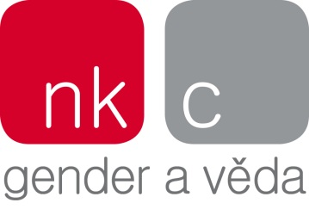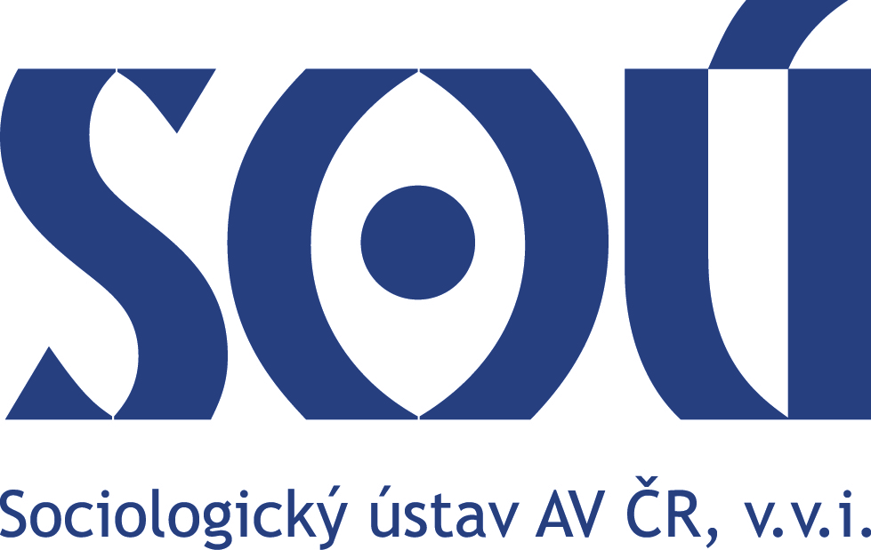
TISKOVÁ ZPRÁVA
Křest knihy Sólo pro soprán: o ženách v české politice
Praha, 21. listopadu 2016 – Ve středu 23. listopadu se bude v pražské kavárně Langhans konat křest knihy Sólo pro soprán – o ženách v české politice. Kniha autorek Marty Vohlídalové, Hany Maříkové, Marie Čermákové a Romany Volejníčkové přispívá k diskusi o podmínkách a okolnostech politické participace žen v ČR. Analytickou část knihy doplňuje třináct vybraných rozhovorů s předními političkami, které přinášejí neobvykle otevřenou výpověď o tom, jak se žije ženám v české politice a co obnáší snaha prosadit se v této oblasti. Kromě toho tyto rozhovory zprostředkovávají čtenářům a čtenářkám osobní zkušenosti političek s vrcholovou politikou a představují jejich názory, reflexe a životní příběhy v celé své komplexnosti.
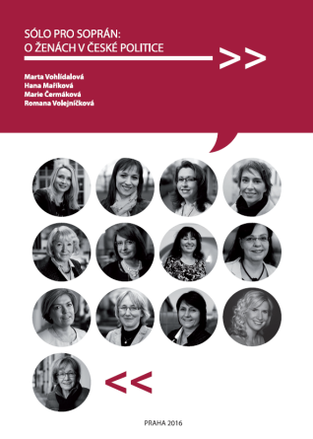
Události posledních let, stejně jako poslední volby do poslanecké sněmovny i volby komunální, daly vyniknout řadě výrazných ženských politických osobností, jakými jsou například Věra Jourová, Kateřina Valachová, Michaela Marsková, Adriana Krnáčová či Helena Válková. „Na první pohled by se tak mohlo zdát, že si v tomto ohledu vedeme dobře a že se postavení žen v české politice po letech minulých, kdy jsme byli zvyklí vídat ženy opravdu zřídka, výrazně zlepšuje. Nenechme se však zmýlit. Zastoupení žen v české politice zůstává stále velmi nízké,“ říká spoluautorka publikace Marta Vohlídalová z Národního kontaktního centra – gender a věda Sociologického ústavu Akademie věd ČR.
Na vítání knihy promluví kromě autorek také Jana Smiggels Kavková, ředitelka Fóra 50 %, a setkat se budete moci s některými z političek, které poskytly rozhovor do knihy. Účast přislíbily a o svých vlastních zkušenostech promluví paní poslankyně Helena Válková, Soňa Marková, paní senátorka Ivana Cabrnochová a paní ministryně Michaela Marksová.
Kde: Langhans – centrum Člověka v tísni, Vodičkova ul. 707/37, Praha 1
Kdy: 19,00 hodin
V případě zájmu o rozhovor s političkami či autorkami knihy kontaktujte Naďu Strakovou 731 450 719 a nada.strakova@soc.cas.cz
Po křtu bude kniha k dispozici online v pdf na tomto odkazu: http://www.soc.cas.cz/publikace/solo-pro-sopran-o-zenach-v-ceske-politice

